**Tasyakuran**

Assalamu’alaikum Wr Wb

Dengan memanjatkan puji syukur kepada Allah SWT, atas segala pertolongannya telah lahir anak kami yang ke-2 (Putra)

Pada hari selasa pon, 14 Maret 2017

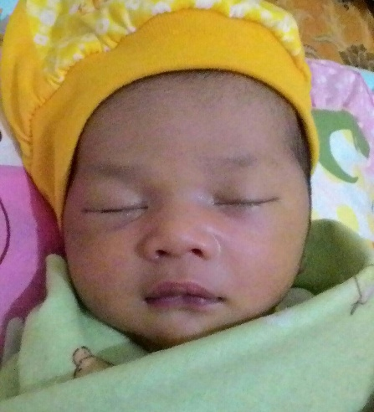Dengan besar hati kami beri nama :

**ATHARVA DIMAR SENA**

Semoga kami dapat menjaga amanah yang diberikan oleh Allah SWT, dan anak kami dapat menjadi penerus yang sholeh, berbakti kepada kedua orang tua, agama, nusa dan bangsa “Amien”

Wassalamu’alaikum Wr Wb

Kami yang berbahagia :

Bpk. Eko Marsudi, Ibu Esti Astuti, dan Kakak Martoti Winata Putra